长江大学电子签约系统学生使用说明

一、说明：电子签约系统中，毕业生一旦同意单位邀约，并且学校审核通过，就业协议立即生效，毕业生如需改签新单位，须征得原用人单位统一，办理解约手续，否则无法签约新单位。为保证自身权益，请毕业生仔细阅读协议内容，认真考虑，慎重签约。。
二、基本流程：
1. 签约：单位发起签约 学生应约 学院/学校审核。
2. 解约：单位/学生发起解约 另一方同意 学院/学校审核。
三、网上签约办理：
1. 学生进入我校就业信息网（https://yangtzeu.91wllm.com/），用自己的学号登陆后，可以查看用人单位在我校就业信息网发布的招聘信息及职位，如有适合的职位，可以直接投递简历，如下图：
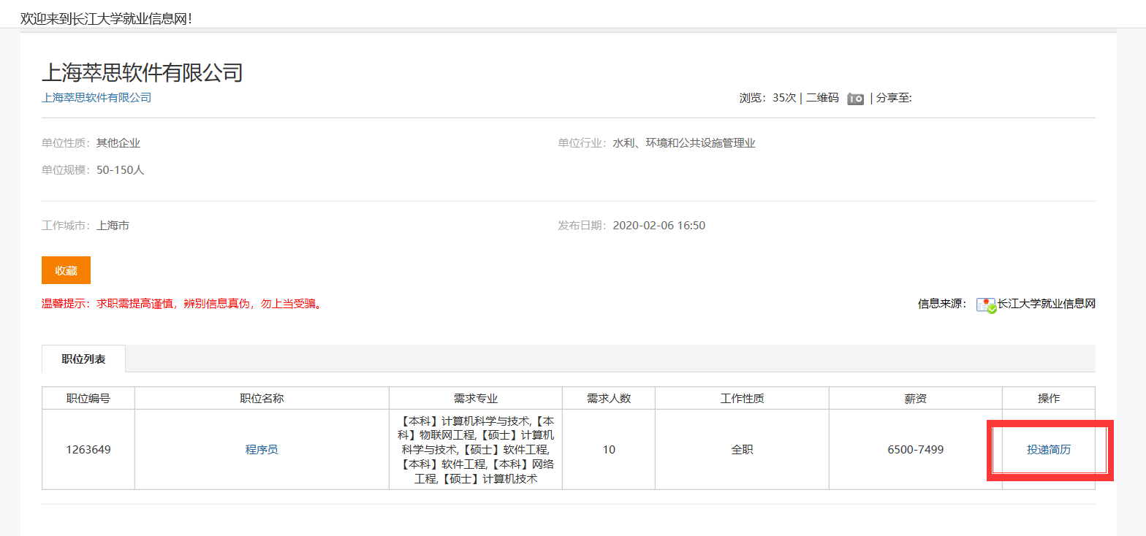
如果个人简历不够完善，系统会提示学生完善简历。
如果用手机操作，手机浏览器输入域名（https://yangtzeu.91wllm.com/），如下图：
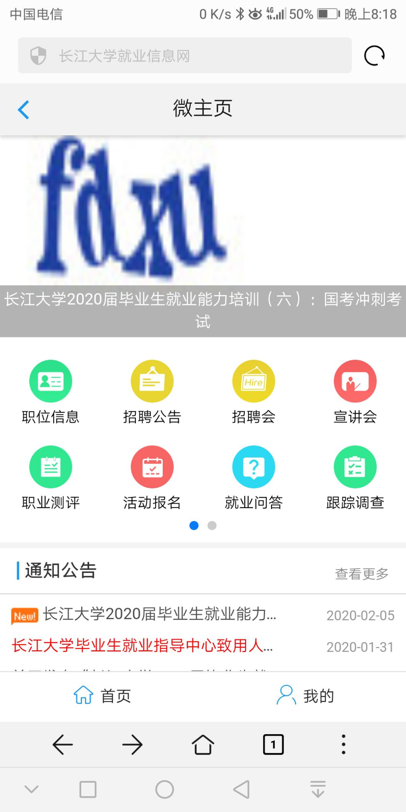
点击手机页面右下角“我的”，登陆后，查看“职位信息”，若有合适的职位，直接在线投递简历即可。
2. 用人单位在收到学生投递的简历后，会根据单位安排，向学生提出面试邀请（由用人单位决定面试形式），该邀请会通过系统以及学生预留的个人邮箱同时发送。
3. 如用人单位决定录用学生，会在系统内向学生发出网上签约邀请，该邀请会通过系统以及学生预留的个人邮箱同时发送。
4. 学生点击“学生中心”左侧的“电子签约”，如下图：
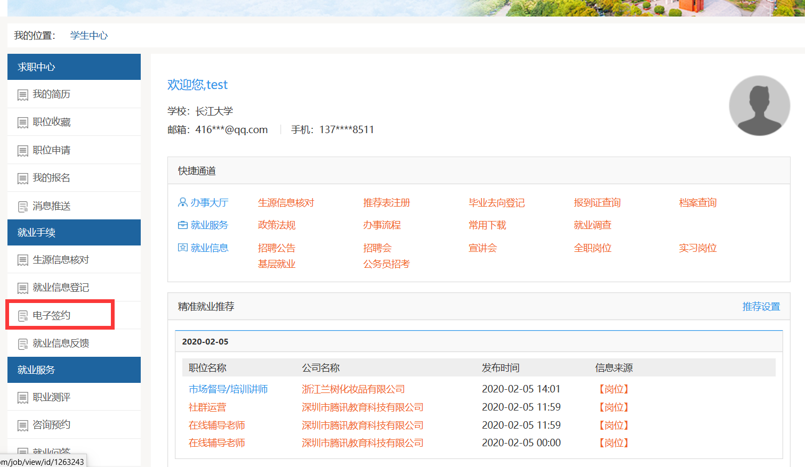
如果学生是第一次点击“电子签约”，系统会要求学生输入基本信息进行认证，如下图：
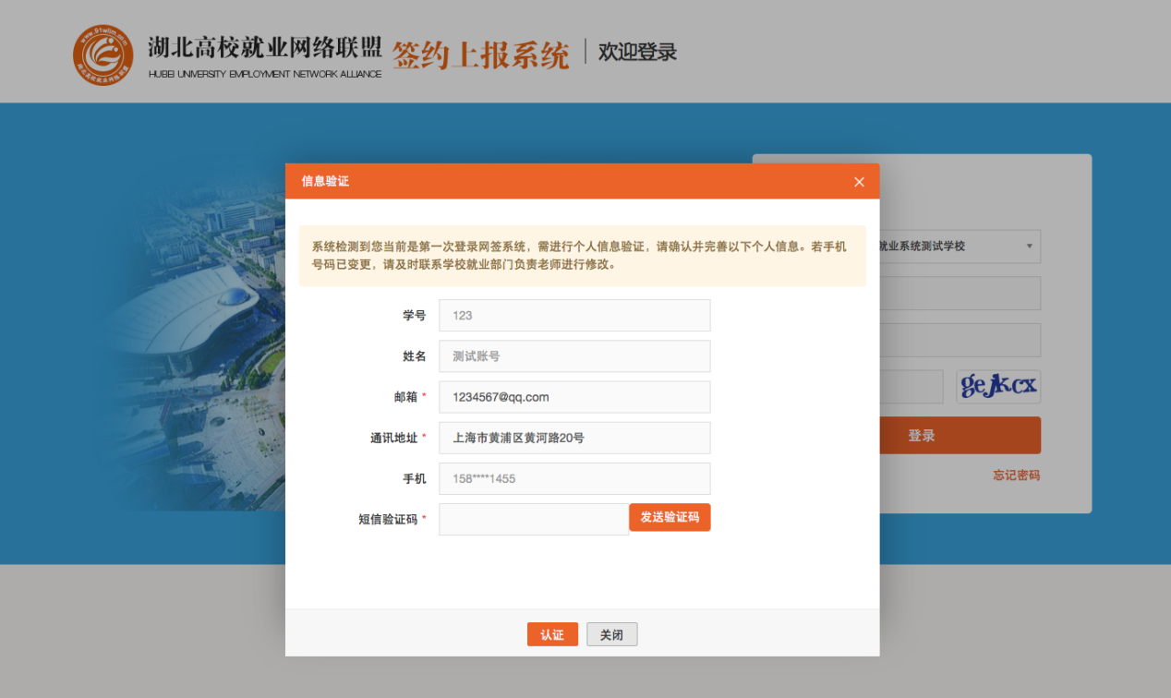
认证通过后，即可看到用人单位发送的签约邀请，如下图：
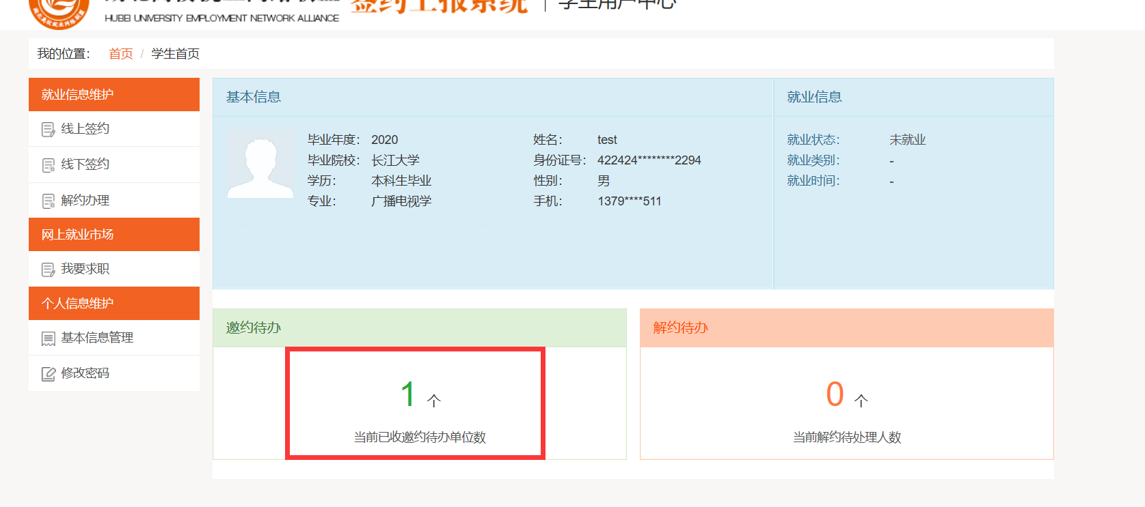
5. 点击“签约待办”中的数字，进入用人单位邀约条目（学生可以向多个单位投递简历，因此可能收到多个邀约），如下图：
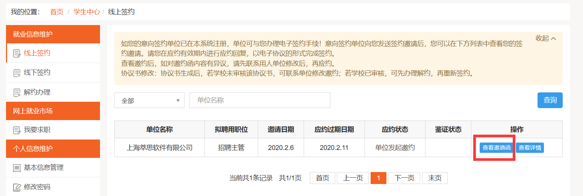
6. 点击“查看邀请函”，如下图：
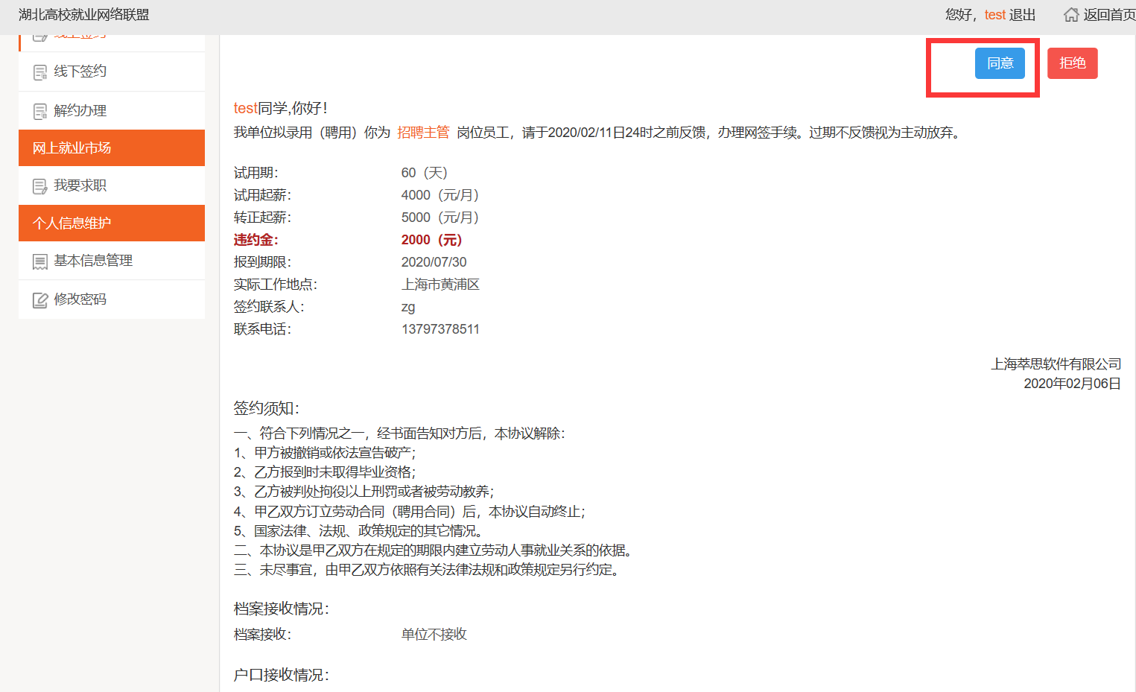
7. 学生请仔细阅读邀请函上相关约定，如决定与用人单位签约，点击右上角“同意”，若不想与该公司签约，点击右上角“拒绝”。若决定与用人单位签约，点击右上角“同意”后，会弹出确认页面，如下图：
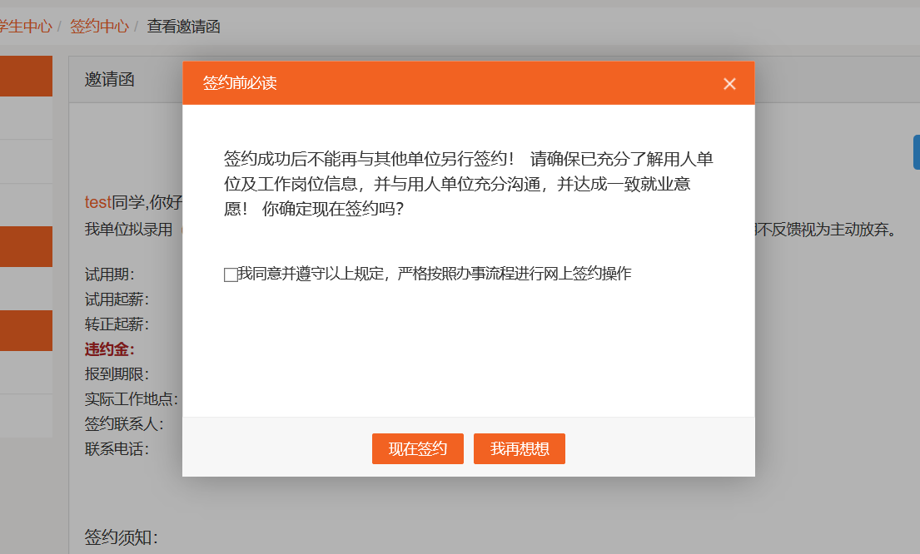
8. 勾选页面中的同意条款，点击“现在签约”，系统会要求再次确认，点击“确定”后，网上签约完成。学生同意后，签约双方形成电子协议书，等待学校老师鉴证，如下图：
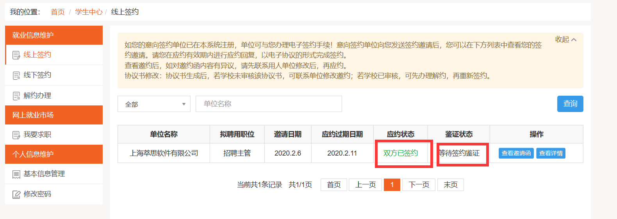
学校老师审核通过后，鉴证状态通过，如下图：
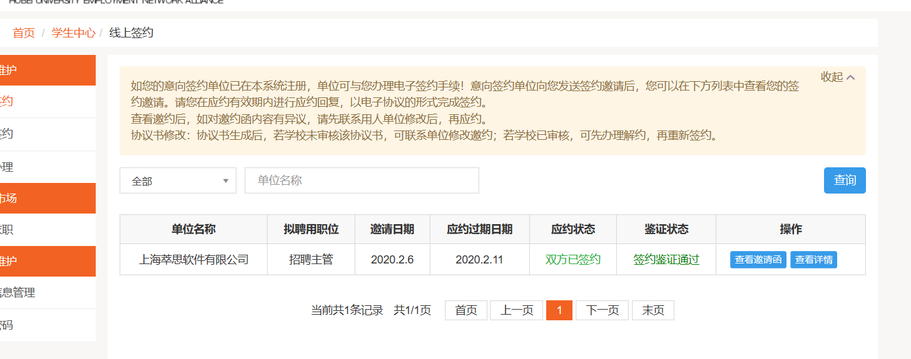
四、网上解约办理：
1. 若学生与用人单位在网上签约后，因个人原因需解约，在“学生中心”左侧条目点击“解约办理”，然后在对应已签约单位条目右侧点击“解约申请”，如下图：
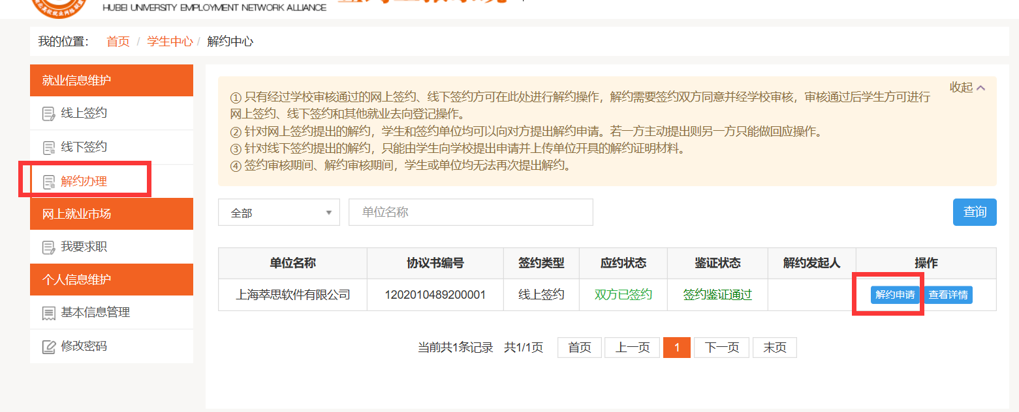
2. 学生点击“解约申请”后，需如实填写解约原因，待用人单位审核，如下图：
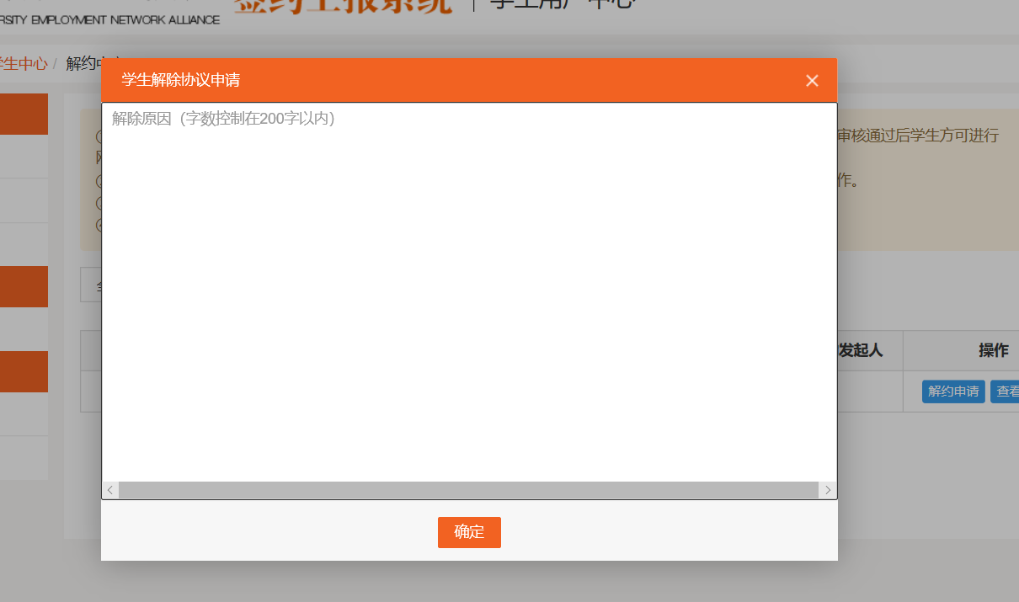
3. 单位同意解约后提交学校审核鉴证，鉴证通过后解约完成。学生可再次在我校就业信息网投递简历并与其他用人单位签约。

